Co patří do nádoby na bioodpad

- listí, tráva  - zbytky rostlin: kořeny a listy zeleniny, květiny, apod.  - kousky větví keřů i stromů  (posekané, nastříhané, prořezané nebo zpracované štěpkovačem)  - spadané ovoce (prokládané trávou a řezem z keřů)  - zbytky zeleniny a ovoce: okrajky z brambor, mrkve, okusky jablek, apod.  - čajové sáčky, kávová sedlina  - skořápky z vajec | 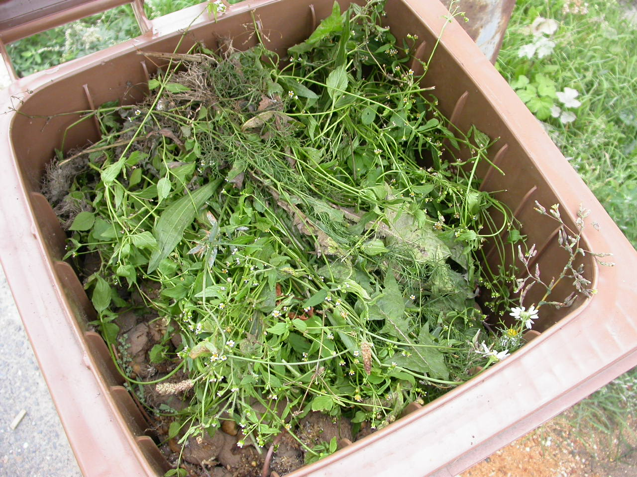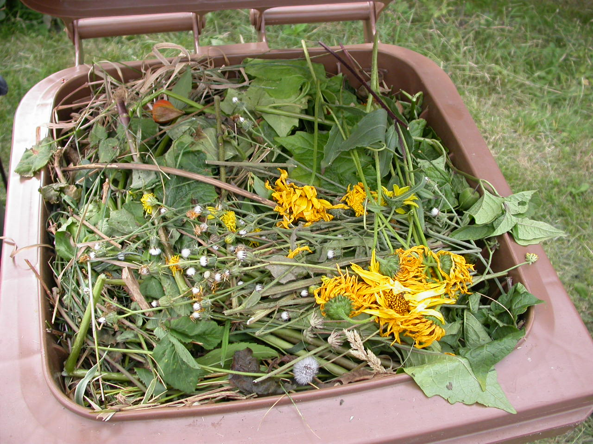 |  | 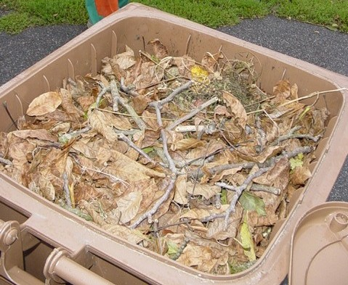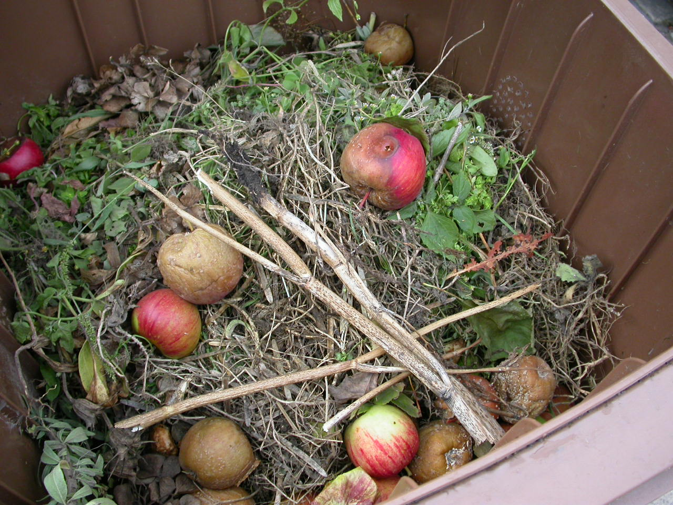
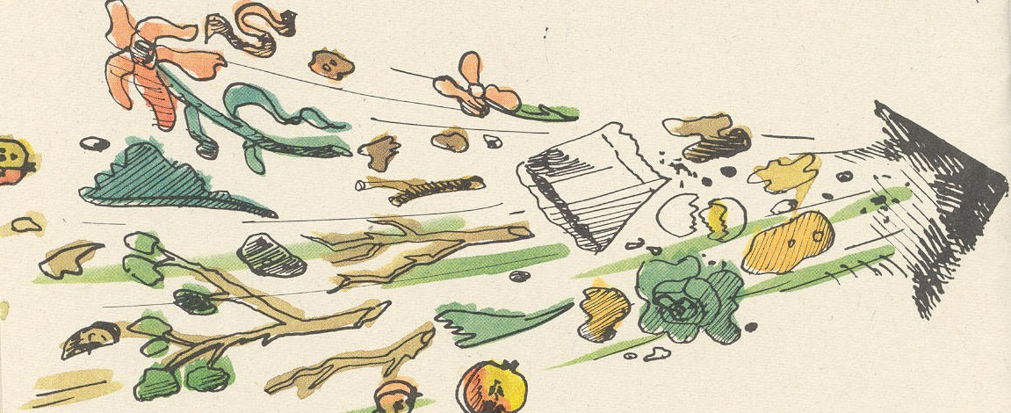 |  | 